



电子信息工程

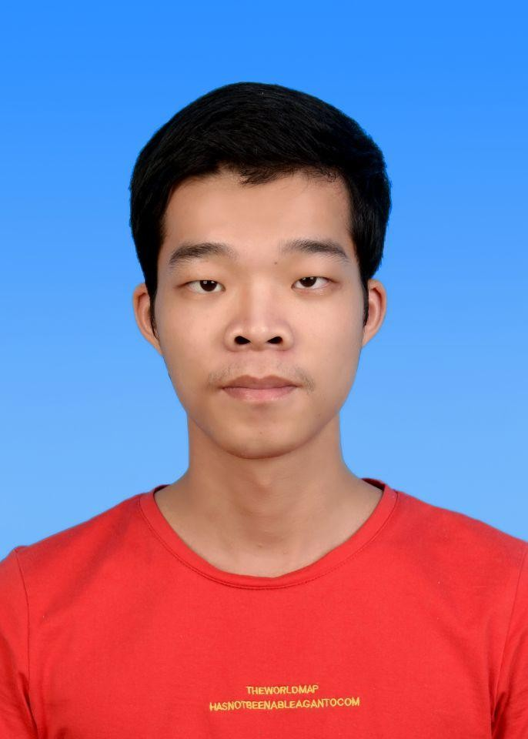

**张 仁 凤**

**自 我 评 价**

本人毕业于闽南师范大学电子信息工程专业，有丰富的 FPGA 设计经验， 在本次工作当中掌握了 LED 显示屏接收卡的各种 IC 扫描用法以及通信协议的建立，与同事间的沟通对接。掌握多种相关外设、存储器、通信接口、软件。其中软 件类包括 Vivado、Quartus、Modelsim 等；通信接口包括 SPI、RGMII、IIC、UART 等；外设包括 SDRAM、FLASH、HDMI、VGA、AD/DA 转换器等。能吃苦

耐劳；有创造精神、对研究开发FPGA 设计有特别的兴趣。

电

话：13799068753

工作经验：2 年

年龄：23

邮

箱：[656180049@qq.com](mailto:656180049@qq.com)

现住城市：深圳市宝安区

**求 职 意 向**

**从事职业**

FPGA 工程师

**教 育 背 景**

**期望月薪**

18K-25K

**学校名称**

闽南师范大学

**证书名称**

C 语言 2 级优秀证书

**就读时间**

2016.9-2020.6

**获得时间**

2017 年

**所学专业**

**书**

**证**

12k

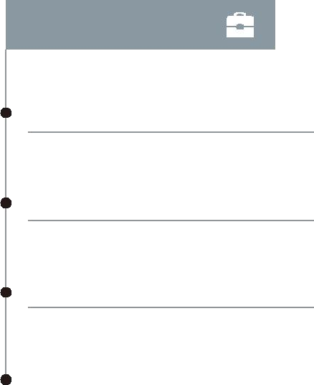

**工 作 经 历**

**公司名称**

深圳市迪欧迅科技有限公司

**职位名称**

FPGA 工程师

**在职时间**

2020.04-至今

**税前月薪**

**工作描述**



主要负责LED 显示屏接收卡部分代码设计。包括有RGMII 通信传输协议、RAM 缓存、SDRAM 存储图像数据、各种LED 显示屏IC 扫描显示、各种译码芯片IC 驱动；

RGMII 部分包括接收、发送图像同步帧头包数据、图像数据包数据以及命令包数据；SDRAM 部分主要包括存储各个HUB 显示的图像数据；FLASH 部分包括boot 程序编写、升级程序存储、接收卡各类参数存储。

设计的主要功能包括有，除了最主要的LED 显示屏常规显示之外，还有异形箱体设计HUB 口偏移，即单个HUB 口内可以以单个IC 为单位进行偏移的功能，同一个hub 口可以显示不同区域的图像；以及整个箱体进行任意角度旋转的功能；

其中异形箱体构建功能，从定协议到下层接收卡代码设计以及督促上位机数据发送均由本人亲自参与完成。